東吳大學社會學系114學年度第2學期研究生助學金申請表
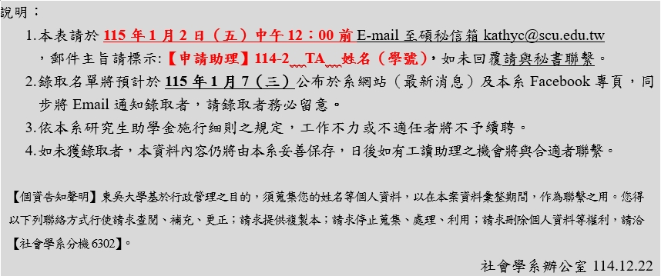

申請人姓名 | 班級 | 學號 | 聯絡電話 | Email
- 申請說明
- 教學助理（TA/RA）僅限大四以上學士生、碩士生或碩專生申請。
- 作業模式選擇：請勾選一項，實際工作安排仍依授課教師指示為主。
- 申請教學助理者，應繳交學士班/碩士班歷年成績單電子檔為附件以供參考。

志願 | 類別（科目） | 作業模式意願(可複選)
 | □教學助理（一A社會統計資料處理） | □獨立作業 □與其他助理配合
 | □教學助理（一B社會統計資料處理） | □獨立作業 □與其他助理配合
 | □教學助理（一B社會統計） | □獨立作業 □與其他助理配合
二、各類助理（TA/RA/AA）薪資標準

編號 | 組合類型 | 每月薪資標準
A | 雙學士 | 各 5,000 元
B | 雙碩士 | 各 6,000 元
C | 碩+學士 | 碩士 6,000 元、學士 5,000 元
D | 學士獨立負責 | 9,000 元
E | 碩士獨立負責 | 10,900 元
F | 研究助理 | 6,000 元
G | 行政助理 | 200元/時(依每月工作時數計算)

三、個人簡介與應徵說明：
（請簡要說明個人特質、與申請職務相關之課程學習背景或工作經驗，並說明應徵動機。如目前或曾任研究助理，亦請一併註明。若填寫空間不足，請另新增頁面。）

  - 工作時間：申請者請標註個人修課時間，以○劃記。
申請教學助理者：請注意擬申請之學士班課程(含輔導課或實習課)，是否與自己所修讀之課程衝堂，如有衝堂請主動告知秘書

 | 一 | 二 | 三 | 四 | 五
1
2
3
4
E
5
6
7
8

備註: 申請教學助理者，填寫完成後，請將成績單檢附於後並合併為同一PDF 檔案提交。

